COMMUNIQUÉ DE PRESSE

Lancement du Mooc Class’Code IAI : une formation en ligne pour appréhender l’intelligence artificielle... avec intelligence !

Paris, le 06 avril 2020 - A partir du 6 avril, Class’Code lance une formation gratuite en ligne pour permettre à toutes et tous de comprendre les enjeux de l’intelligence artificielle en fournissant aux apprenants des repères simples et actuels, sous la forme de parcours élaborés par des experts en sciences informatiques. Grâce à des contenus ludiques et variés, le Mooc permet à chacun.e de décrypter les discours sur l'intelligence artificielle, d’expérimenter, de comprendre comment cette avancée technologique s’inscrit dans l'histoire des humains et de leurs idées, et offre plus largement les moyens de s’approprier le sujet.
Nous vivons au temps des algorithmes et de plus en plus de tâches cognitives dites “intelligentes” tant qu’elles sont exécutées par un humain sont aujourd’hui mécanisées et exécutées par des machines. Tous les aspects de la société - économiques, sociétaux, culturels - sont profondément impactés par les avancées informatiques et cette situation prend une tournure nouvelle avec l'arrivée de ce qui est désigné sous le terme d'intelligence artificielle.
L’IA, au-delà des idées reçues
Employée par tous désormais, la notion d’“intelligence artificielle” nécessite pourtant d’être expliquée et comprise afin de pouvoir s’en emparer et de prendre le recul nécessaire face aux idées reçues qui sont nombreuses. Tout en rappelant que l’intelligence artificielle doit être au service de l’humain, le nouveau Mooc de Class’Code décrypte par étapes les enjeux et les leviers technologiques liés à l’IA. La formation s’attache à présenter les principes de l’apprentissage machine (machine learning) et définit des mots techniques comme l’apprentissage profond (deep learning), ainsi que la place cruciale de la maîtrise des jeux de données. Il s’agit par l’intermédiaire d’un cours interactif de partager une culture minimale sur le sujet, afin de choisir librement et de maîtriser l’usage de ces technologies.
Une mini-formation citoyenne qui démystifie sans simplifier
Si l’objectif de la formation est bien de toucher un public large non néophyte par des biais ludiques, des vidéos et des activités, l’équipe d’experts* ayant élaboré les cours met avant tout l’accent sur des savoirs rigoureux permettant à l’apprenant.e de se forger une vision correcte et opérationnelle sur l’IA et ses enjeux.

Disponible sur la plateforme FUN MOOC, co-réalisée par Inria Learning-Lab, la formation Class’Code IAI hébergée par Inria est ouverte à tous dès le 6 avril.

À propos de Class’Code

Class’Code, projet initialement créé en 2014 dans le cadre du PIA, est une association d’utilité publique qui a pour ambition de répondre au besoin de formation et d’accompagnement de la population en matière d’éducation à la pensée informatique dans un contexte où la France affiche un certain retard face au enjeux numériques. Class’Code regroupe des acteurs privés et publics, et coordonne des actions destinées au grand public sur tout le territoire tout en produisant des ressources innovantes accessibles à tous, en ligne et gratuitement.

A propos d’Inria

Inria est l’institut national de recherche en sciences et technologies du numérique. La recherche de rang mondial et l’innovation technologique constituent son ADN, avec pour ambition de faire émerger et d’accompagner des projets scientifiques et entrepreneuriaux créateurs de valeur pour la France dans la dynamique européenne.

*Une co-production Class’Code avec Inria, Magic Makers , S24B interactive, la participation de 4 minutes 34, Data Bingo, Université de Nantes, La Compagnie du Code et de La Ligue de l’enseignement, et avec le soutien du Ministère de l’Éducation nationale et de la Jeunesse, UNIT, Educazur et leblob.fr, avec le concours et la collaboration de :

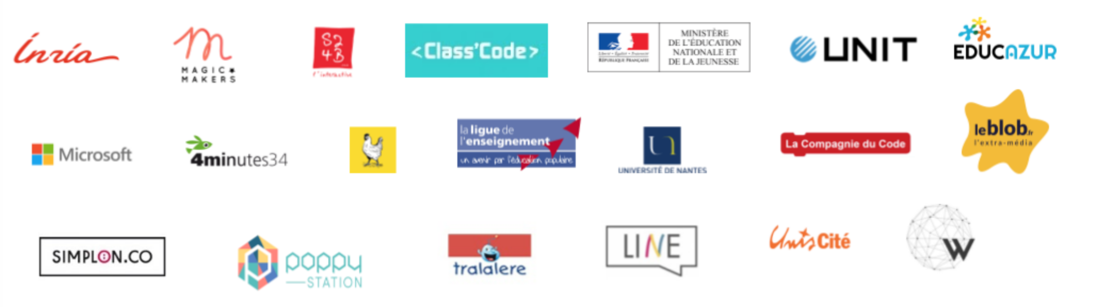

Contacts presse :
Contact Class’Code : Emilie Peinchaud – Chargée de communication – emiliepeinchaud@gmail.com

